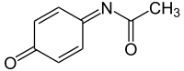抗血栓療法では高流速の動脈側は白色血栓が主で**抗血小板凝集薬、**静脈側は赤色血栓が主で**抗凝固薬**が原則。**【アセチルサリチル酸】**アスピリンは吸収後サリチル酸と酢酸に加水分解されCyclooxygenase-1,2（COX-1, 2）を不可逆的に阻害して坑炎症作用を示す。 内容はアラキドン酸カスケードのプロスタグランディンPG（**トロンボキサンTXA2、プロスタサイクリンPGI2**）の生成阻害。 **TXA2（thromboxane）は血小板で産生され血小板凝集**と**血管収縮**作用を、**PGI2（prostacyclin）は主に血管内皮細胞で産生**され強力な**血管拡張**と**血小板凝集抑制**作用を示す。**【アスピリン・ジレンマ】**アスピリンは血小板と血管内皮細胞双方の**TXA2**／**PGI2**産生を阻害、しかし血管内皮のCOXは内皮細胞の核DNAからm-RNA、t-RNAと再生し**PGI2は回復**。 血小板は核（のDNA）が無いのでCOXの再生は無い。 数日後に流血中の血小板の寿命が尽き新しい血小板の出現まで血小板のPG（主に**TXA2**）**産生は停止**。 この結果**TXA2÷PGI2**は数日間低値を維持。 これがアスピリンの**抗血小板凝集**作用。 **増量すると血管内皮のPGI2産生も阻害**、結果として**抗血小板効果消失**が**アスピリン・ジレンマ**。 通常は81（日本）～330（米）mg/日。**【COX-2阻害剤】**リューマチなどでの長期使用に**COX-2選択的**阻害剤コキシブが開発され米国で大量使用されたが心筋梗塞の副作用で撤退（セレコキシブを除く）。 純粋なCOX-2阻害薬はCOX-1の**TXA2**産生を阻害せず、COX-2の**PGI2**産生を阻害するためと説明される。 NSAID等COX-1,2阻害剤（**ロキソニン**）はPG産生阻害。 PGは腎血管拡張作用がありPG産生阻害は**腎血流減少**、**体液貯留、心不全**を起す。 高齢者の**腎障害**の重要原因の一つ。**【アセトアミノフェンAA】**欧米で**急性肝不全の最大の原因**だが低用量では極めて安全。 時にNSAIDに分類されるが薬理学では（末梢での抗炎症作用がない）別物。 脳以外に見られないCOX-3の阻害剤とされる。 鎮痛解熱剤としてNSAID同等の効果があるが**消化管潰瘍や出血の危険はない**。 アスピリンには小児毒性があり小児には**AA**が使用される。 **①アスピリン誘発性喘息**は喘息患者の約10%、重度の気道閉塞を起す。 他の NSAIDも同様。 **②ライ症候群**は**肝性脳症と肝（脂肪組織）炎**が特徴的でウイルス疾患に伴うアスピリン使用と因果関係が強く疑われ小児ではAA（ナパ、カロナール）を使用。 AAの中間代謝物**N-アセチル-p-ベンゾキノン・イミン（NAPQI）**は**強い肝毒性**あり、治療量では**NAPQI**はグルタチオンと急速に反応し非毒性化。 過量服用は飲酒／肝硬変など肝機能障害時にグルタチオン産生が追い付かず**肝細胞壊死と急性肝不全**を起す。 これには**グルタチオン枯渇後8時間以内**の**N-アセチルシステイン*1（グルタチオン前駆体）投与**が救命的。 米国でAA（タイレノールJohnson & Johnson）は数百万人が安全に服用、しかし米国の肝不全の50 %は自殺企図などAA過剰摂取。 日本では1.5 g/日以上投与には定期的肝機能検査が必要。 本庄保険金殺人事件**\*2**は毒物が検出されず捜査が長引いたが、風邪薬（AA）を酒で服用させた毒殺と判明。

**NAPQI**

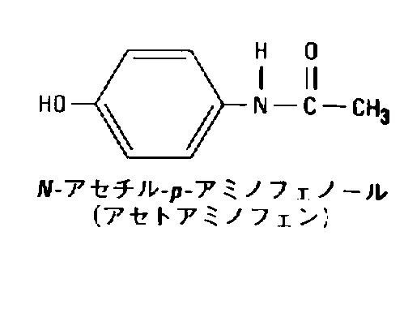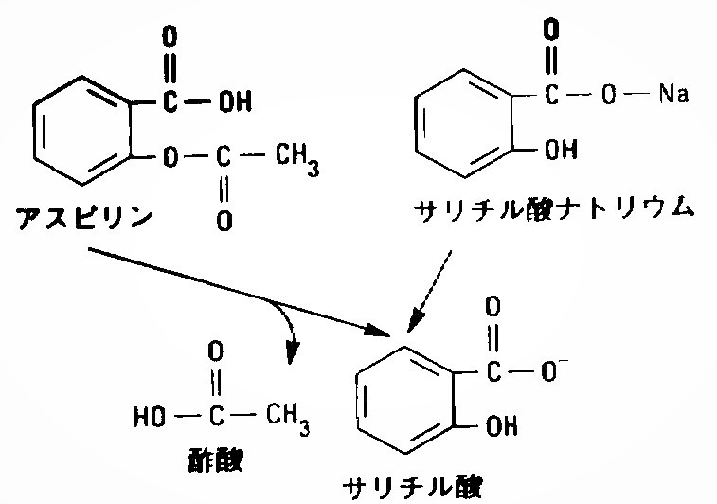

#157

感染対策の基礎知識